«Утверждаю»
Директор МБОУ «Лицей №9»
__________Насрулаева Ш.А.

Дорожная карта
реализации общеобразовательных программ в МБОУ «Лицей №9» в формате дистанционного обучения
с 06.04.2020 г.

г.Махачкала 2020
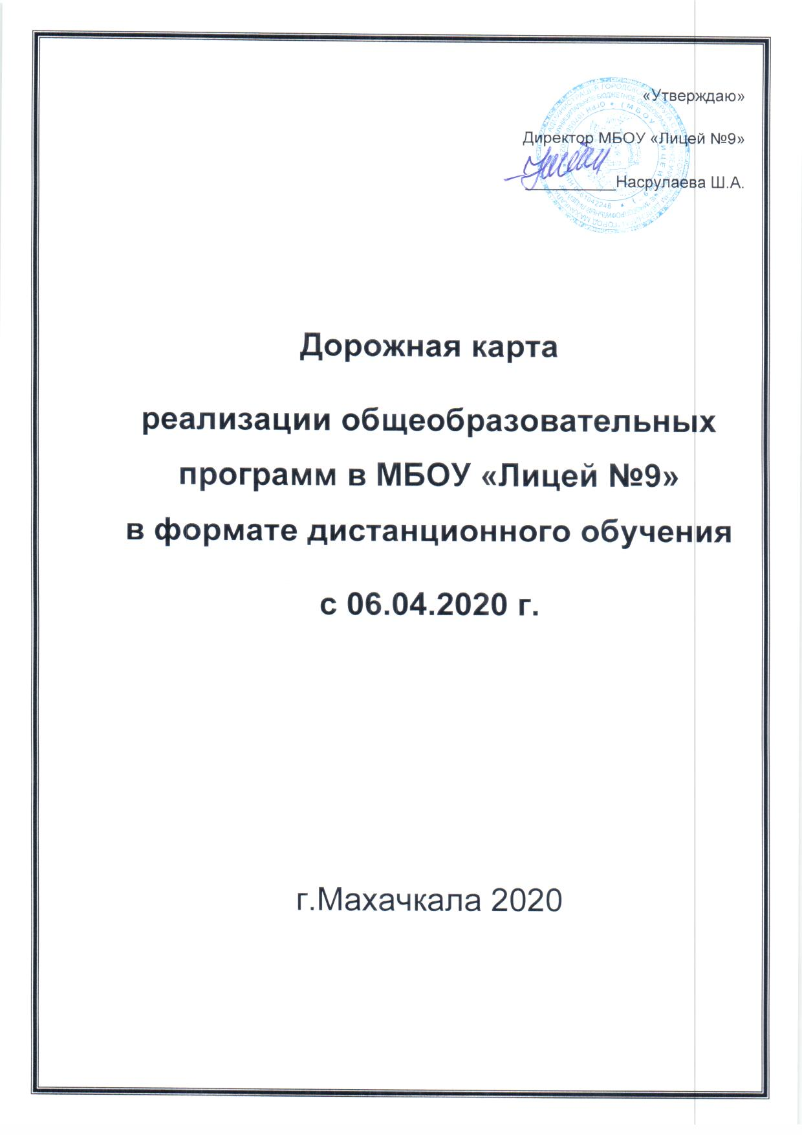
Дистанционное обучение в России регулирует Федеральный закон от 29 декабря 2012 года 273-ФЗ «Об образовании в Российской Федерации» и производится при помощи информационно - телекоммуникационной сети, через которую учащиеся и учителя взаимодействуют друг с другом.
Подготовительный этап:

1. В соответствии с приказом Министерства Просвещения Российской Федерации №104 от 17 марта 2020 г. «Об организации образовательной деятельности в организациях, реализующих образовательные программы начального общего, основного общего и среднего общего образования, образовательные программы среднего профессионального образования, соответствующего дополнительного профессионального образования и дополнительные общеобразовательные программы, в условиях распространения новой коронавирусной инфекции на территории Российской Федерации»
в МБОУ «Лицей №9» вводится дистанционное обучение, в связи с чем разработаны и утверждены локальные акты: приказ по лицею № 523 – П от 28.03.2020г. и Положение об организации дистанционного обучения в лицее.
В данных нормативно – правовых документах определены порядок оказания учебно-методической помощи обучающимся (индивидуальные консультации) и проведения текущего и итогового контроля по учебным предметам в формате дистанционного обучения с указанием срока действия такого решения с 06.04.20 по 30.04.2020г.
2. Проведение методического семинара с классными руководителями и учителями – предметниками, где рассмотрены основные вопросы, которые важны при организации дистанционного обучения. В ходе семинара:
- необходимо выявить потребности в обеспечении учителей необходимым оборудованием, проверить наличие действующих адресов электронной почты, фактической работы в электронном журнале и дневнике;
- собрать актуальные данные родителей (телефон, электронная почта, адрес фактического проживания ребёнка и родителей);
- провести мониторинг: есть ли у всех интернет, гаджеты, необходимые для обучения по проведение мониторинга технического обеспечения учителя (смартфон, планшет-ноутбук-компьютер, интернет, необходимые электронные приложения), собрать данные о средствах связи учителей и учащихся. 5-6 часов за компьютером для ребенка — недопустимая нагрузка; неэффективность отправки одного домашнего задания учащимся по средствам связи.
- отработать обратную связь с детьми и родителями: по электронной почте или электронному дневнику;
-рекомендации родителям о том, как они могут контролировать обучение детей;
- опрос у учеников и родителей через онлайн - опросы о внесении корректив в образовательный процесс в формате дистанционного обучения.
3. Следующий шаг – это формирование расписания занятий на каждый учебный день по каждому учебному предмету с учетом сокращения продолжительности урока до 30 минут;
4. Лицей информирует обучающихся и их родителей (законных представителей) с новым форматом обучения, в том числе с расписанием занятий, графиком проведения текущего и итогового контроля, консультаций;
5.Техническая поддержка введения дистанционного обучения через образовательные рессурсы (Дом знаний в г.Махачкале, Якласс, Учи.ру, РЭШ, whatsap и т.д.)
6. Ведение учета результатов образовательного процесса в электронной форме.
7. Родители (законные представители) должны подтвердить выбор дистанционного обучения документально: в виде письменного заявления.
8. Внесение соответствующих корректировок в рабочие программы и (или) учебные планы в части форм обучения (лекция, онлайн консультация), технических средств обучения.
Основной период:
После проведенной подготовки в соответствии с техническими возможностями лицей организует проведение учебных занятий, консультаций, вебинаров на школьном портале или иной платформе с использованием различных электронных образовательных ресурсов.
1. Мониторинг состояния;
2. Организация процесса дистанционного обучения;
3. Визуальное взаимодействие;
4. Обратная связь;
5. Сотрудничество, а не изоляция;
6. Активное взаимодействие с родителями;
7. Гибкость и возможность быстрой адаптации.
Рекомендации при введении дистанционного обучения
1. Классным руководителям рекомендуется:
- обязательно выделить время в общем графике-расписании для визуального общения всего класса хотя – бы один раз в день. Если подключение к интернету позволяет, постарайтесь включить камеру каждого, чтобы вы могли общаться лицом к лицу и передавать новости, проблемы или мысли об обучении в течение этого дня.
- Продумать (можно совместно с психологом) тематику этого общения для мотивации учеников, поддержки и формирования учебной самостоятельности. Подключить психолога.
3. Провести ежедневный «Экран обучения» - мониторинг дистанционно обучающихся (по информации от родителей и заболевших (тех, кто по болезни не учится). Определяется время подачи сведений от каждого класса классным руководителем – заместителю директора – ответственному специалисту за мониторинг.
2.Учителям рекомендуется:
- планировать свою педагогическую деятельность с учетом системы дистанционного обучения, создавать простейшие, нужные для обучающихся, ресурсы и задания; выражать свое отношение к работам обучающихся в виде текстовых или аудио рецензий, устных онлайн консультаций;
- определить удобные ресурсы и приложения для дистанционной формы обучения по своему предмету (коммуникация – электронная почта, чат в мессенджерах, электронный журнал; видео урок - вебинар, скайп, zoom и тд; Тесты, домашние задания - регулярность, график; Учебный материал - учебник; видео урок, дополнительные источники; способы организации обратной связи, рефлексии (ресурсы);
- продумать и обсудить с коллегами формат организации онлайн уроков, структуру и этапы;
- формировать планирование преподавания учебного материала блоками, предметы закрепить за днями, сгруппировать учебный материал;
- продумать форматы домашних заданий в виде творческих и проектных работ, организовать групповые работы учащихся класса с дистанционным взаимодействием. Описать подробно технологию: как ученики сканируют-фотографируют и присылают на проверку выполненные задания; как подключаются к совместной работе в общем документе;
- если есть возможность записывать урок на видео, формируя банк видео уроков; - ознакомить учащихся и их родителей (законных представителей) с порталами, в которых выложены все уроки по школьной программе. Один из наиболее известных — Российская электронная школа.
3. Учащимся: рассмотреть возможные способы как отчитываться о проделанной работе во время дистанционного обучения в школе: либо учащиеся выполняют домашнее задание в письменной форме и отправляют фотографии в прикреплённый к электронному журналу чат, либо учителя составляют задания на специальных сайтах — moodle, Решу ОГЭ, Решу ЕГЭ. Последние два сайта не только облегчат задачу ученикам, находящимся на дистанционном обучении в школе, но и помогут им подготовиться к экзаменам. Есть и еще вариант: школьникам вышлют задания, выполнение которых будет проверено контрольной работой по завершении карантина.
4. Администрации лицея:
- Организовать ежедневный мониторинг обучаемости учащихся дистанционно, или кто — болеет и учиться вообще не может. Отмечено, что при необходимости допускается интеграция форм обучения, например очного и электронного обучения с использованием дистанционных образовательных технологий.
- Определить предельно допустимый объём ежедневных - еженедельных домашних на учащегося по всем предметам. Организовать работу по формированию открытого банка учебных материалов, например, научно-популярных и художественных фильмов и заданий к ним. Данная работа – один из возможных форматов подключения библиотечных ресурсов школы. Кроме того, библиотеке необходимо сформировать электронный каталог художественной и научно-популярной литературы для каждой параллели, а также каталог электронных форм учебников.
- Корректировать правила внутреннего трудового распорядка, правилах для учащихся.
- По возможности предусмотреть и организовать время визуального взаимодействия учителя и групп учеников (в классе, параллели). Варианты реализации - посредством вебинаров, групповых уроков и бесед и тд., предусмотрев возможность индивидуальных видеоконсультаций (лучше кратких по продолжительности, групповых или индивидуальных, в каких случаях) для начальной школы ежедневно; для основной и старшей школы в виде лекций и практикумов посредством вебинаров, образовательных платформ, социальных сетей несколько раз в неделю.
Важно! Родителям наладить контроль и оказывать помощь своим детям, осваивающим учебные предметы в формате дистанционного обучения, предварительно ознакомившись с Положением о дистанционном обучении, расписанием занятий, графиком и формами контроля.
Нужно мониторить активность учащихся, родителей, возможности и сложности педагогов, перестраивать алгоритмы, максимально упрощая технические и организационные сложности, ради повышения эффективности общения учителей и обучающихся между собой, в малых группах. Здесь будет уместно организовывать онлайн опросы, систематическую рефлексию (возможно ежедневную на этапах «входа» в мобильную школу и выхода из нее) с анализом организации, технических возможностей, комфорта, времени.
3. Ожидаемый результат:
Успешность реализации общеобразовательных программ НОО, ООО, с учётом требований ФГОС и СОО с 06.04.2020 по 30.04.2020
При переходе лицея на дистанционное обучение важно:
При выборе родителями школьника дистанционного обучения им необходимо предоставить учебному заведению заявление в письменном виде.

Как следует из документа, при переходе на дистанционное обучение лицею необходимо разработать локальный документ об организации дистанционного обучения, в котором будет определяться, в том числе, порядок оказания учебно-методической помощи ученикам и проведения контрольных работ по каждому предмету.

Формировать «расписание занятий» на каждый учебный день в соответствии с учебным планом по каждой дисциплине, предусматривая дифференциацию по классам и сокращение времени проведения урока до 30 минут.
Вести ежедневный мониторинг фактически присутствующих в заведении учеников, тех, кто учится дистанционно, и тех, кто не учится по болезни.
телефоны для консультаций:
Горячая линия по координации и поддержке региональных и муниципальных органов управления образованием и руководителей образовательных организаций: +7 (495) 984-89-19.
Горячая линия методической поддержки учителей и родителей: +7 (800) 200-91-85 (круглосуточно в режиме 24/7).

Мониторинг подготовки лицея к дистанционному обучению.
№ | Вопросы мониторинга подготовки лицея к дистанционному обучению | Ответствен. | Примечание
1 | Как участники образовательных отношений будут проинформированы о переходе лицея на ДОТ? | Классные руководители | Родительские чаты, индивидуальные беседы по телефоны, эл.почта
2 | У всех ли обучающихся лицея есть устройства, доступ к сети Интернет? | Классные руководители | Да
3 | Все ли обучающиеся имеют адекватный контроль со стороны родителей, могут рассчитывать на поддержку? | Классные руководители | Да
4 | Может ли онлайн-обучение в школе начаться в установленные сроки (какими ресурсами или что препятствует)? | Замдиректоры по УВР, ИОП | Нет препятствий
5 | Как будет использоваться школьный сайт? | Замдиректора по ИОП
6 | Есть ли в школе электронный журнал, электронный дневник или другая возможная структура LMS, есть ли блоги классов или страницы в социальных сетях, где возможна регулярная коммуникация (сформировать банк возможных каналов коммуникации по каждому классу)? | Замдиректора по ИОП;  классные руководители | Да
7 | Кто и каким образом сможет осуществлять техническую поддержку учителям и семьям в переходный период к электронному обучению с использованием дистанционных образовательных технологий (помощь в установке и наладке)? | Замдиректора по УВР, ИОП;  классные руководители | Замдиректора по УВР, ИОП;  классные руководители
8 | Как будет выглядеть школьный день-неделя при интеграции очного и электронного обучения с ДОТ, только в формате электронного обучения с ДОТ (кто и чем будет занят)? | Администрация | Приказом лицея определены ответственные
9 | Будут ли использоваться видеоконференции, другие способы визуального взаимодействия учителей и обучающихся (скайп, zoom, вебинары)? | Замдиректора по ИОП, учителя - предметники | Да
10 | Как будет сформировано расписание интеграционной модели (очно+дистанционно) и только дистанционно? (помним, что это ни в коем случае не дублирование очного расписания)? | Замдиректора по УВР | Дистанционно
11 | Как будет происходить «доставка» заданий обучающимся (регулярность, частота, ресурсы)? | Классные руководители | Согласно утверждённому расписанию
12 | Какие инструменты онлайн-обучения будут использованы (существующие платформы, собственные резервы, ресурсы информационно-библиотечного центра)? | Классные руководители;  учителя - предметники | Дом знаний, ЯКласс, Учиру, РЭШ, ватсап
13 | Как учителя будут проверять задания учеников, их вовлеченность в образовательный процесс, эмоциональное состояние при новой для них форме обучения? | Замдиректора по УВР;  Учителя – предметники | Электронный журнал
14 | Как получить обратную связь от семей: способы коммуникации и регулярность (нужно продумать и определить)? | Классные руководители | Онлайн – уроки, обратная связь через инф.технологии
15 | Как организовать учебный день обучающегося: время онлайн общения с преподавателями, с другими обучающимися, с заданиями; время оффлайн самостоятельного выполнения заданий, режим отправки заданий учителю? | Классные руководители, родители обучающихся | Согласовать с родителями, режим дня

Источники информации для успешного введения в МБОУ «Лицей №9» ДО
- Дом знаний , г.Махачкала
- Сайт «Российская газета»: Пошаговые советы-карточки учителям и директорам школ по переходу на дистанционное обучение (Институт образования НИУ ВШЭ, автор карточек Наталья Киселева, заместитель министра образования Московской области).
- Методические рекомендации по реализации образовательных программ начального общего, основного общего, среднего общего образования, образовательных программ среднего профессионального образования и дополнительных общеобразовательных программ с применением электронного обучения и дистанционных образовательных технологий
- https://rg.ru/2020/03/18/kak-perejti-na-mobilnuiu-shkolu-sovety-dlia-uchitelej.html

Обучение в социальных сетях
У каждого учащегося и преподавателя есть аккаунты в этих социальных сетях.
Школы могут запустить дистанционное обучение через соцсети, используя готовый набор инструментов.
● Закрытые или публичные сообщества и чаты для класса, группы и предмета. В сообществах можно не только публиковать записи с важной информацией и участвовать в обсуждениях, но и хранить учебные документы, конспекты, учебники.
● Прямые трансляции лекций и уроков, запись видео, вебинары.
● Дистанционные видеоуроки. Соцсети поддерживают групповые звонки, в которых может участвовать до 100 человек, а также демонстрацию экрана компьютера и смартфона.
● Размещение учебных материалов: документов (презентаций, файлов, таблиц), картинок, аудио, видео.
● Готовые приложения внутри соцсетей (тесты, анкеты и др.). Соцсети также позволяют разрабатывать собственные инструменты на платформах мини-приложений.

Методическое пособие для педагогов

- Выбрать удобную для Вас онлайн – платформу
- школьный портал;
- образовательная онлайн – платформа;
- социальные сети.
2. Составить приказ занятий на каждый учебный день
- в соответствии с учебным планом по каждой дисциплине;
- дифференциацию по классам и сокращая время проведения уроков до 30 минут;
Важно: - планировать свою деятельность с учётом системы дистанционного обучения;
- создавать простейшие нужные для обучающихся задания
3. Информировать обучающихся и их родителей о предстоящем дистанционном обучении
- предоставить ссылки на ресурсы, где будет проходить обучение;
- ознакомить с расписанием занятий;
- предоставить график текущего и итогового контроля по учебным дисциплинам;
- информировать об организации ожидаемого мониторинга фактического присутствия обучающихся.
4. Обратная связь
-дополнительные «точечные» консультации для тех, кто не разобрал материал;
- выражать своё отношение к работам обучающихся в виде текстовых, аудиторных, устных онлайн – консультаций.

Методическое пособие для родителей Обучение на дому: просто и эффективно!
- Обсудить и согласовать формат дистанционного обучения в администрацией лицея и учителями
Формат дистанционного обучения определяется школой и может отличаться в зависимости от региона РФ
- Создайте чат с преподавателем
Для того чтобы процесс дистанционного обучения был эффективным, необходимо получить обратную связь от учителей. Самый удобный вариант – создать чат с преподавателем в популярных мессенджерах или социальных сетях
- Используйте рекомендованные интернет – ресурсы
Минпросвещения России рекомендует использовать следующие бесплатные ресурсы:
- Дом знаний, г.Махачкала
- «Российская электронная школа»;
- «Московская электронная школа»;
- Портал «Билет в будущее»;
- «Молодые профессионалы»;
- Образовательный центр «Сириус»;
-Всероссийский открытый урок по ранней профориентации школьников «ПроеКТОриЯ»;
- Всероссийский образовательный проект «Урок цифры».
- Порталы ФИПИ: «Решу ЕГЭ», «Решу ОГЭ», ВПР, «ЯКласс», «Учи.ру», «Яндекс.Учебник», онлайн - платформа «Мои достижения», «Олипиум», «Платформа новой школы, созданная сбербанком», Соцсети.
- Ссылки на посещение музеев онлайн.
Важно: Эффективно настроить учебный процесс.
Номер горячей линии: +78002009185

